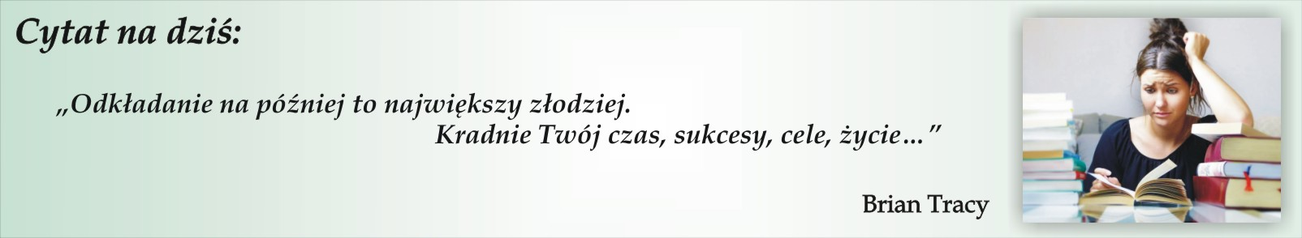

Organizacja siebie w czasie-film

Dla tych z Was, którzy bardziej wolą oglądać i słuchać niż czytać, proponuję filmik
z platformy edukacyjnej TVP VOD pod tytułem „Organizacja siebie w czasie”.

Link do filmu: https://vod.tvp.pl/video/techniki-nauki,organizacja-siebie-w-czasie,50468979

Magdalena Gajerska-Kozak

